|  |
| --- |
| INFORME  DE LOS PROYECTOS DE LA EMPRESA HMF INVERSIONES |

|  |
| --- |
| AccordTechnology  Correo electrónico: hmf.inversiones.sac@gmail.com  Sitio web: accordtechsoft.com |

|  |  |
| --- | --- |
| Iomar I. Alegre Barrera  Iomar.alegre@unas.edu.pe |  |

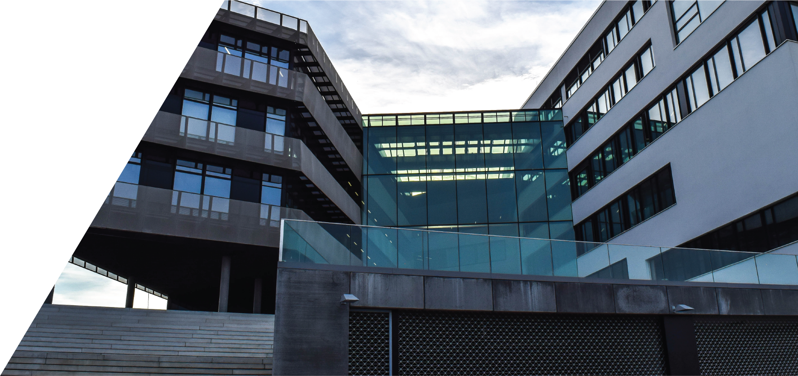

Tabla de contenido

Resumen ejecutivo….……………………………………………………………………………………………¡Error! Marcador no definido.

Objetivos ……………………………………………………………………………………………………………..3

Objetivo General ……………………………………………………………………………………………3

Objetivo Especifico ………………………………………………………………………………………..3

Escenario de trabajo 4

Descripción de sistemas de la empresa HMF Inversiones……………………………………..4

Arquitectura de los sistemas 7

Distribución de carpetas 9

Conclusiones ………………………………………………………………………………………………………15

|  |
| --- |
|  |

HMF Inversiones S.A.C es una empresa dedicada a ofrecer una amplia gama de servicios en el sector de la tecnología. Su oferta incluye la venta de equipos electrónicos, como laptops, impresoras y cámaras web, así como servicios técnicos para estos dispositivos. Además, se especializa en la instalación de cámaras web y el desarrollo de soluciones y sistemas de software utilizando tecnologías de vanguardia.

Un producto destacado de HMF Inversiones S.A.C es su software ERP llamado “KAMAY”, “KAMAY”es una aplicación de escritorio que permite a las microempresas y pymes gestionar diversos aspectos de su negocio, como procesos de ventas, compras, administración de almacenes, manejo de inventarios y generación de informes, entre otros.

La empresa se encuentra en un proceso de migración de su sistema de escritorio a dos aplicaciones web con el fin de implementar nuevas funciones de forma remota y mejorar la accesibilidad para los clientes. Estas aplicaciones web permitirán a los clientes realizar pedidos, ventas, apertura y cierre de cajas, así como registrar marcas y categorías, todo ello sin necesidad de utilizar un equipo de escritorio.

|  |
| --- |
| Resumen ejecutivo |

# Objetivos

## Objetivo General

* Describir las arquitecturas de los sistemas Trade y Booking de la empresa HMF Inversiones.

## Objetivo Especifico

* Describir los módulos y submódulos de ambos sistemas.
* Describir las arquitecturas de ambos sistemas.

### Escenario de trabajo

#### Dirección de proyecto

El jefe del proyecto es ing. Josue Acuña Cordoba.

#### Equipo de trabajo

**Tabla 1 Equipo de trabajo**

|  |  |
| --- | --- |
| Líder del proyecto – Analista programador Senior | |
| Nombre | Josue Acuña Cordoba |
| Cargo en la empresa | Gerente general.  Ing. en sistemas.  Analista programador sénior. |
| Contacto | bodjac@hmail.com |
| Analista programador | |
| Nombre | Iomar Igor Alegre Barrera |
| Cargo en la empresa | Analista programador.  Practicante. |
| Contacto | Iomar.alegre@unas.edu.pe |

# Descripción de sistemas de la empresa HMF Inversiones

La empresa “HMF inversiones S.A.C”, tiene como uno de sus productos, un sistema de gestión comercial de escritorio llamado “KAMAY”. Debido al cambio tecnológico donde todos los servicios se migran a la web, la empresa se ve en la necesidad de realizar la migración de su sistema.

Actualmente la empresa tiene en ejecución dos proyectos webs derivados de un mismo proyecto:

BOOKING: Orientado a la gestión de los procesos que se realizan en un hotel.

Modulo Menú principal: Agrupa submódulos principales para el proceso

de reserva de habitaciones.

* Panel de control (dashboard): Muestra un resumen de las habitaciones y ventas.
  + Reserva / estancia (grid): Encargada de la gestión de reservas y estancias.
* Modulo Mantenedores: Agrupa submódulos generales de gestión.
  + Comprobantes (vouchers): Encargada de la gestión de comprobantes.
  + Habitación (room): Encargada de la gestión de habitaciones.
  + Clientes / Proveedores (clients_providers): Encargada de la gestión de clientes y proveedores.
  + Clases de habitación (class_room): Encargada de la gestión de clases de habitaciones.
  + Categoria / Marca (categories_brand): Encargada de la gestión de categoría y marcas.
  + Series (series): Gestión de series.
  + Paquetes Turísticos (tourist-packages): Encargada de la gestión de paquetes turísticos.
  + Usuarios (users): Encargada de la gestión de usuarios.
  + Productos (products): Encargada de la gestión de productos.
* Modulo CPE: Agrupa submódulos para la comunicación con la SUNAT para la facturación electrónica.
  + Gestión CPE (manage_cpe): Encargada de la gestión de CPE.
* Modulo Tesorería: Agrupa submódulos correspondientes a las finanzas del sistema.
  + Administración de caja (manage_cash): Encargada de la gestión de administración de caja.
* Modulo Seguridad: Agrupa submódulos para la seguridad del sistema.
  + Control de acceso (access_control): Encargada de la gestión de control de acceso.
  + Control de menú (menu_control): Gestión de control de menú.
* Modulo Procesos: Agrupa submódulos necesarios para la facturación de los distintos consumos.
  + Facturación (sales): Gestión de facturación.
  + Pedidos (orders): Encargada de la gestión de pedidos.
  + Proformas (proformas): Encargada de la gestión de proformas.
  + Nota de crédito (credit_note): Encargada de la gestión de notas de créditos.
* Modulo Opciones: Agrupa submódulos para la gestión de la empresa.
  + Establecimiento (establishments): Encargada de la gestión de establecimiento.

TRADE: Orientado en la gestión de los procesos que se realizan en una agencia de transportes.

* Modulo Menú principal: Agrupa submódulos principales para el proceso de reserva de habitaciones.
  + Panel de control (dashboard): Muestra un resumen de las ventas de pasajes, encomiendas y garaje.
* Modulo Mantenedores: Agrupa submódulos generales de gestión.
  + Comprobantes (vouchers): Encargada de la gestión de comprobantes.
  + Clientes / Proveedores (clients_providers): Encargada de la gestión de clientes y proveedores.
  + Series (series): Gestión de series.
  + Usuarios (users): Encargada de la gestión de usuarios.
  + Productos (products): Encargada de la gestión de productos.
  + Gestión de conductores (exit_vehicles): Encargada de la gestión de los conductores.
* Modulo CPE: Agrupa submódulos para la comunicación con la SUNAT para la facturación electrónica.
  + Gestión CPE (manage_cpe): Encargada de la gestión de CPE.
* Modulo Tesorería: Agrupa submódulos correspondientes a las finanzas del sistema.
  + Administración de caja (manage_cash): Encargada de la gestión de administración de caja.
* Modulo Seguridad: Agrupa submódulos para la seguridad del sistema.
  + Control de acceso (access_control): Encargada de la gestión de control de acceso.
  + Control de menú (menu_control): Encargada de la gestión de control de menú.
* Modulo Procesos: Agrupa submódulos necesarios para la facturación de los distintos consumos.
  + Facturación (sales): Gestión de facturación.
  + Nota de crédito (credit_note): Encargada de la gestión de notas de créditos.
  + Modulo Opciones: Agrupa submódulos para la gestión de la empresa.
  + Establecimiento (establishments): Encargada de la gestión de establecimiento.

### Arquitectura de los sistemas

Ambos proyectos están compuestos por frontend y backend, al ser Tampu una rama de Booking comparte la misma arquitectura.

A continuación de detallará la arquitectura del proyecto de frontend, backend y forma en las que estas dos arquitecturas trabajan.

##### Frontend

La figura 12 muestra la arquitectura frontend del proyecto el cual está construido en componentes los cuales utilizar redux como una base de datos temporal el cual permite guardar los datos que son consultados al backend para ser accesible a cualquier componente sin importar la jerarquía.

**Figura 1 Diagrama frontend**

Fuente: Elaboración propia

##### Backend

En la figura 13 se muestra las relaciones entre las distintas capas del frontend y cómo se relaciones con las capas del backend, también se muestra el método de comunicación y los distintos servicios que terceros que se comunica el backend.

**Figura 2 Arquitectura backend**

Fuente: Elaboración propia

##### Arquitectura Global

La comunicación entre ambas arquitecturas se realiza a través de http, el frontend consume los endpoints del api del backend.

Las peticiones que llegan desde el servicio de Frontend son recibidos por el controlador backend, que será el encargado de dirigir la solicitud a los modelos y a la base de datos o a los servicios que el frontend solicite como se muestra en la figura 14.

**Figura 3 Arquitectura de los proyectos**

Fuente: Elaboración propia

### Distribución de carpetas

La distribución de carpetas en la misma para ambos proyectos para el backend y el frontend.

##### Backend

A continuación, se presenta en la figura 15 la distribución de carpetas del proyecto de backend generados por laravel 8 en el IDE visual studio code.

**Figura 4 Distribución de carpetas en visual studio code**

Fuente: Elaboración propia

A continuación, se presenta en la figura 16 la distribución de carpetas de las vistas, en su totalidad son utilizadas para generar reportes pdf.

**Figura 5 Distribución de carpetas de las vistas**

Fuente: Elaboración propia

A continuación, se presenta en la figura 17 la distribución de carpetas de los controladores.

**Figura 6 Distribución de carpetas de los controladores**

Fuente: Elaboración propia

A continuación, se presenta en la figura 18 la distribución de carpetas de los modelos.

**Figura 7 Distribución de carpetas de los modelos**

Fuente: Elaboración propia

##### Frontend

A continuación, se presenta en la figura 19 la distribución de carpetas del proyecto de frontend generado con React versión 16 en el IDE visual studio code.

**Figura 8 Distribución de carpetas de frontend**

Fuente: Elaboración propia

A continuación, se presenta en la figura 20 la distribución de carpetas de los actions de redux.

**Figura 9 Distribución de carpetas de los actions de redux**

Fuente: Elaboración propia

A continuación, se presenta en la figura 21 la distribución de carpetas de los reducers de redux.

**Figura 10 Distribución de carpetas de los reducers de redux**

Fuente: Elaboración propia

A continuación, se presenta en la figura 22 la distribución de carpetas de los componentes.

**Figura 11 Distribución de carpetas de los componentes**

Fuente: Elaboración propia

### Conclusiones

Se realizo una descripción de los submódulos y de sus arquitecturas de los sistemas trade y booking en los cuales de detallan mas sobre cada uno de estos.